Les SU 100M1 et Su-101

Le guide qui va suivre est destiné aux équipages russes susceptibles d'etre affectés sur
les Su100M1 et Su101.

Introduction
A l'heure où vous lirez ces lignes, une offre « Au sommet de l'arbre : l'Obj 263 » aura débuté (et sera peut être finie). Cette offre devrait en motiver certains à se lancer dans cette branche trop peu connue et j'espère que ce guide aidera certains à apprivoiser ce gameplay si particulier, ou plutôt devrais-je dire complexe, que représente cette lignée.
Les SU-100-M1 et SU-101 sont apparus à la 8,0 comme une alternative à la branche de l'Obj 268. Il se trouve que c'est aujourd'hui une alternative très peu exploitée car bien plus difficile à maitriser et moins amusant que les 152mm des SU et ISU. De plus, elle semble légerement en dessous des autres branches mais l'Obj 263 me paraît être une raison largement suffisante pour jouer cette branche.

Présentations globales
Le SU-100M1
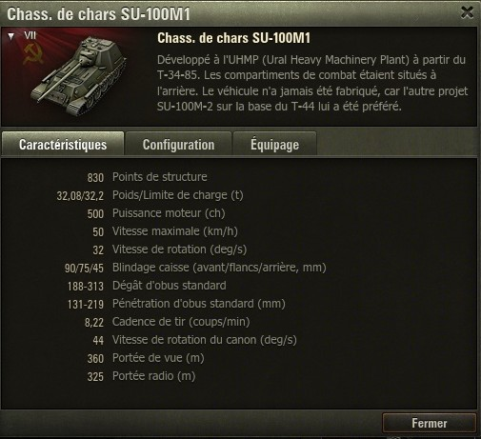
Le SU-100M1 est un chasseur de char de tier VII qui se propose comme une alternative au SU-152 aka Patator.
Basé sur une caisse de T-34, c'est un char très mobile et relativement discret dont le gameplay est assez difficile a appréhender mais qui, une fois bien assimilé se révèle bien plus intéressant que celui du SU-152 : replacements, quelques contournements, snipe, càc parfois...
Il s'adresse aux joueurs de mediums friands de soutien en seconde ligne ou aux joueurs qui souhaitent sortir du côté bourrin des chasseurs pour un style plus raffiné.
Notez toutefois que sa casemate située en arrière lui posera souvent problème car elle limite drastiquement la dépression.
Intérêssons nous à son canon :
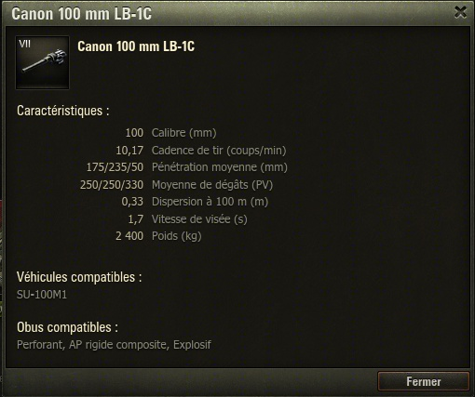
On a donc un canon avec une très grosse cadence mais un alpha faible.
La précision et la vitesse de visée sont appréciables pour un canon russe !
La pénétration est équivalente à celle du Pershing donc faible mais jouable.

On a un char extremement mobile, capable de rivaliser avec certains médiums de son tiers dont le faible blindage réserve d'heureuses surprises.
De plus, on a un char avec un DPM de 3100 dmg/min soit plus de 2 chars lourds ½ pour son tiers qui sera aisément infligé grâce à un canon confortable. Cependant, ce DPM demande de rester en contact avec l'ennemi, le trade étant inefficace à cause de son alpha trop faible.
Un camouflage relativement bon qui permet de préserver son faible pool de points de structure mais un débattement faible qui vous gênera fréquemment mais cela reste moins gênant que les -2° de dépression.

Le SU-101
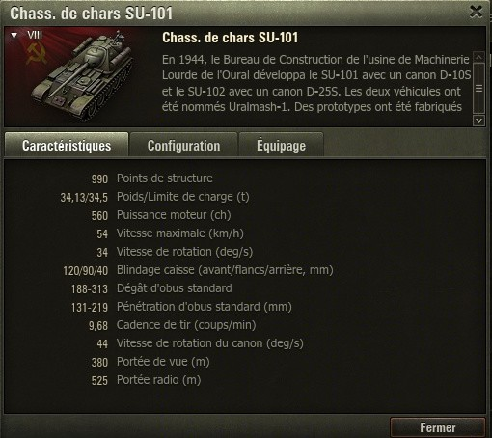
Le SU-101 est un char de char de tier VIII qui, lui, est une alternative à l'ISU-152
Basé sur une caisse de T-44, il possède des atouts et des inconvénients pareils au SU-101 et donc un gameplay similaire.
Le blindage devient légèrement meilleur.
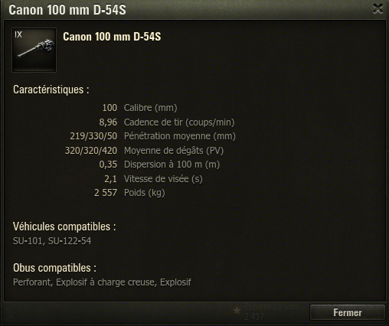
Le canon change et devient plus lent à recharger, avec une précision moins bonne et un temps de focus plus long mais c'est largement compensé par une pénétration qui devient vraiement agréable et un nominal beaucoup plus haut.
C'est une version améliorée du gun du T-54 : on perd en nominal pour gagner du DPM.

Pour le reste, c'est un SU-100-M1 amélioré.
On a donc un char extremement mobile, capable de rivaliser avec certains médiums de son tiers dont le faible blindage réserve d'heureuses surprises.
De plus, on a un char avec un DPM de 3400 dmg/min soit plus de 2 chars lourds pour son tiers qui sera aisément infligé grâce à un canon confortable. Cependant, ce DPM demande de rester en contact avec l'ennemi, le trade étant inefficace à cause de son alpha encore trop faible.
Un camouflage relativement bon qui permet de préserver son faible pool de points de structure mais un débattement faible qui vous gênera fréquemment mais cela reste moins gênant que les -4° de dépression.
La branche du monstre (Obj263)
La branche technologique qui vous mènera à l'Obj 263 est relativement rectiligne, le gameplay reste globalement le même du SU-76 au SU-122-54 : char peu blindés, bon camouflage, pas de tourelle et présence d'un canon avec une bonne cadence et de faibles dégats (tout est relatif).
Ainsi je ne présenterais pas tous les chars de la branche, je me contenterais d'aborder rapidement le 263 et je vous présenterais les 4 chasseurs de chars premium russes : le SU-76I, le SU-85I, le SU-100Y et le SU-122-44.

L'OBJ 263, un char à part
L'Obj 263 est sans aucun doute un très bon char, l'un des meilleurs de la branche à mon goût si ce n'est le meilleur. Mais il est aussi l'exception de la branche car il présente un excellent blindage frontal et une caisse ouverte contrairement à tous les chasseurs de la branche.

Chars premiums...
Concernant les chars premiums, la branche des chasseurs de chars russes en contient 4, ce qui est un grand avantage pour qui souhaite investir. En effet, les premiums sont d'excellentes plateforme d'entrainement pour vos équipages en plus de rapporter énormément de crédits.
Voilà pourquoi je vais vous les présenter rapidement afin de vous aiguiller si vous envisagez d'investir.
- SU-76I : retiré du marché un jour après sa mise en vente pour cause d'équilibrage, pourrait revenir une fois équilibré.
- SU85I : un de mes chars préférés. Le SU85I est une sorte de SU-85 avec un canon un poil moins bon (canon du KV-1 à quelques details près), mais cette différence est largement compensé par un matchmaking amélioré (V-VI).
- SU100Y : un char que je trouve particulièrement difficile à manier car il présente une énorme silhouette (la longueur du TOG II* et encore plus haut) et très peu de blindage. En revanche, il est armé d'un 130mm qui a deux AP : une qui perce relativement bien et qui fait 440dmg/tir et une seconde qui perce moins mais qui fait 510dmg/tir, le tout pour un reload de 13,5s environ.
- SU-122-44 : Un excellent char qui a pour seul défaut de tomber assez souvent contre du IX. Il possède un 122mm avec un excellent reload, une excellente mobilité et un bon camouflage.
Pour plus de détails, je vous invite à aller voir le guide de Sam_Banebla

Pourquoi cette branche est sous utilisée ?
1-Vous n'avez aucun blindage sur le papier. Oui, sur le papier car en réalite vous aurez régulièrement des bounces chanceux (plus particulièrement sur le SU-101).
2-Vous n'avez les points de structure les plus faibles de vos tiers respectifs pour des Tds et votre faible alpha accentue ce désavantage
3-Avec le SU101 vous avez le seul chasseur de tier VIII sans canon tier X, la plus faible pénétration et les plus faibles dégats.
4-Vous n'avez que -2/-4° degré de dépression.
5-Vous n'avez pas de tourelle et votre débattement horizontal n'est pas exceptionnel.

Quelques bon points tout de même !
1-Vous avez une excellente cadence de tir et un bon DPM
2-Vous avez un très bon temps de visée et une précision convenable.
3-Votre silhouette est très basse.
4-Votre camouflage n'est pas mauvais.
5-Votre mobilité est excellente.

Un gameplay à part
Le gameplay est dicté par les caractéristiques du char.
Vous avez un faible alpha ET un faible pool hp, ne faites jamais de trade et évitez le càc.
Votre faible pénétration DOIT être effacée pour expoliter pleinement votre DPM ! Pour cela flanquez autant que possible. Si ce n'est pas le cas, snipez et attendez de trouver une brèche.
Sur les rares map fermées, jouez en fond de couloir et attendez que ça passe, puis jouez en medium.

Ainsi son gameplay peut se décomposer en 3phases :
- Sniper : Surement la phase la plus fréquente (surtout en début de partie) : restez en arrière, profitez du spot de vos camarades et soutenez les !
- Flanquer : Encore une fois risqué mais si vous n'êtes pas spottés, vous avez moyen de faire un carnage car votre faible pénétration ne vous gênera plus. A faire une fois les scouts/meds rapides morts, pour pouvoir être sur de ne pas vous faire circle et de pouvoir vous enfuir.
- Rush : A ne faire que dans certaines conditions bien précises (low hp, char en mousse, barillets en reload, chars peu maniables..) rusher peut etre un excellent moyen d'exploiter votre DPM.

Munitions, consommables et équipements
Niveau munitions faites votre mix, sachant que votre pénétration est loin d'être bonne, n'hésitez pas à mettre une dizaine de munitions premium (voir plus).

Concernant les consommables c'est toujours la même chanson :
-Kit de réparation simple, Kit de premier secours et Extincteur manuel pour le joueur moyen.
-Kits premiums pour les riches qui souhaitent investir (à part l'extincteur auto, pas grand intérêt).
-Retrait du régulateur de vitesse ou Huile Pret Bail à la place de l'extincteur pour les personnes qui n'ont pas peur des flammes.

Enfin, pour les équipements le fouloir est indispensable pour améliorer votre DPM.
Pour les deux derniers slots, filet+binos peut etre une bonne option mais le débattement horizontal étant relativement faible, j'opterai pour les optiques plus que pour les binoculaires.
Cependant ceci est une composition adaptée à l'attente et à l'embuscade, ce que vous devrez normalement faire la plupart du temps, mais le filet de camouflage peut céder sa place pour une ventilation car comme les binoculaires, il se désactive dès que la caisse bouge.
Enfin si vous voulez le jouer plus près un système de visée améliorée et une ventilation pourraient vous faire passer sous la barre des 1,8s de visée, vous serez donc plus apte à faire des snapshots.

Quelles competences pour un char si polyvalent ?
Vous l'aurez compris, est venue l'heure de parler de la chair de ces cercueils sur chenilles.
Pour éviter de finir à la morgue prématurément, votre équipage se devra d'être bien entrainé car aux tiers 7 et 8, avoir un équipage avec une ou deux compétences n'est plus un véritable atout, c'est la norme.
Alors oui les compétences c'est bien, ça peut servir mais toujours faut-il faire le bon choix !
Pour cela, je vais vous donner quelques pistes puis mon choix mais sur cette branche plus que sur d'autres, il n'y a pas UN bon choix car cela dépend de la manière dont vous comptez utiliser ce char.

Tout d'abord, le 6ème sens me paraît être un must-have car vous saurez rarement quand vous êtes detectés lors de vos phases de snipe, de repositionnement et de spot passif.
Ensuite, vous ne pouvez mettre Frères d'armes sur le reste de l'équipage car votre commandant à 6eme sens. On passe donc logiquement à camouflage sur le reste de l'équipage.
Pour la 2ème compétence, comme dit plus haut, Frères d'armes me paraît être également indispensable car il apporte un bonus non négligeable.

Normalement, vous devriez avoir ça en arrivant sur le SU-100-M1 ou tout au plus sur le SU-101.
A moins que vous ne décidiez de monter également la branche de l'ISU en même temps, auquel cas il vous manquerait un équipage. Sachez tout de même que je vous déconseille fortement de monter les deux branches en même temps, quit à monter les deux branches faites les l'une après l'autre ou en alternant. Ainsi vous aurez un équipage avec facilement 3-4-5 compétences une fois arrivés aux tier X, surtout si vous avez joué au passage des chars premiums.

Ensuite viennent des compétences qui sont à choisir une par une, selon les envies et son gameplay : réparation peut s'avérer utile en préservant votre kit pour des modules internes cassés, les compétences de portée de vue peuvent vous aider énormément lorsque vous ne pouvez compter sur vos scouts/meds, ce qui arrive encore trop souvent en tier VII et VIII, lutte contre les incendies peut vous libérer un slot pour une Huile ou un Retrait du régulateur de vitesse...Les compétences sont nombreuses, ont toutes leurs utilitées et comme je l'ai déjà dit, tout dépend de vous !

Quelques conseils...
1-Evitez les face à face autant que possible à moins d'être certain de percer votre ennemi.
2-Pensez bien que vous serez souvent incapable d'atteindre la plaque basse au càc en raison de votre dépression inexistante.
3-Restez loin de la ligne de front, vous n'avez que très peu de points de structure et aucun blindage sur lequel vous ne pouvez compter.
4-Ne tombez pas dans le piège « Je suis mobile donc je pourrais me redéployer si il y a trop d'ennemis en face » en partant tout seul. Votre mobilité est bonne mais vous restez moins mobile qu'un E25 et que vous ne pourrez pas fuir à moins de tomber contre des manchots alcoolisés.
5-Ne restez jamais seul (cela rejoind le conseil 4), vous êtes fait pour faire des dégats pas pour les encaisser. Si votre équipe meurt devant vous, pensez à vous replier tant qu'il est encore temps. Ce point est particulièrement important : si vous vous repliez trop tôt vous allez laisser vos coéquipiers mourir alors que vous auriez pu encore envoyer quelques patates, si vous vous repliez trop tard vous allez y laisser la peau et votre canon ne servira plus l'équipe. D'autant plus que ce char est excellent en fin de partie une fois les légers morts (voir les médiums).
6-Utilisez vos obus à bonne escience car votre dotation est très faible notamment sur le SU-101 (36 obus) pour une cadence aussi élevée.
7-Servez vous de votre mobilité que ce soit pour spotter les ennemis qui arrivent sur votre base en fin de partie, pour flanker en s'introduisant dans les failles de la défense ennemie, pour prendre à revers un push ennemi.
8-Tournez votre caisse en permanence lorsque vous êtes spottés ! En effet, votre caisse étant sloppée, en vous dandinant de droite à gauche de quelques degrés vous pourrez avoir quelques bounces heureux. Votre court temps de visée et votre vitesse de rotation font du SU-101 le char le plus adapté pour cette technique qui serait inutile avec les autres Tds.
9-Utilisez le terrain pour augmenter artificiellement votre dépression, comme ci-dessous :
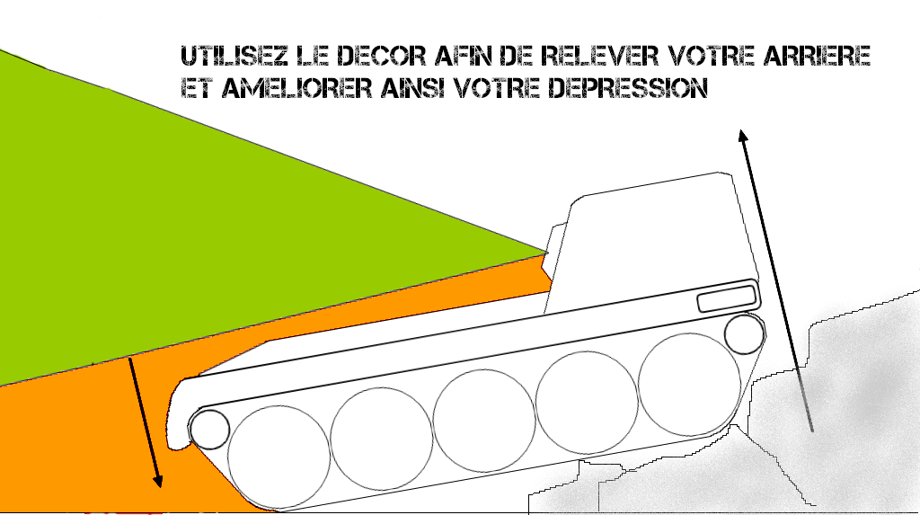
10-Gardez de la distance pour augmenter votre débattement horizontal :
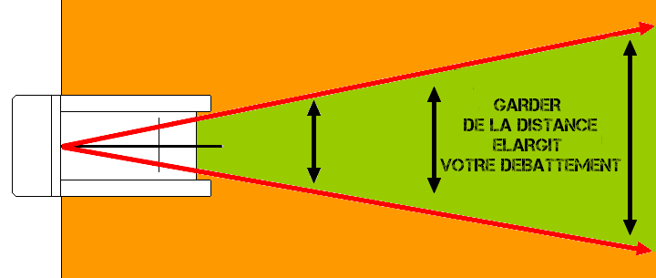
11-Soyez attentif à votre minimap : encore une fois la minimap est la base du jeu car elle vous permet de connaître l'evolution des combats, la disposition des ennemis et même souvent de prévoir l'issue des combats.
12-Regardez des replays d'autres joueurs, cela vous permettra de vous faire une idée des différentes manières de jouer votre char. Gardez à l'esprit qu'une partie à 4000dmg sera parfois moins instructive qu'une partie à 2000 car cela relève parfois du simple tir au pigeon.
13-Pensez à détrack dès que possible en visant les galets avant et arrière.

WN8
Eh oui, les stats sont de plus en plus regardées donc je vais vous donner les minima de dégats à atteindre si vous souhaitez devenir bleu ou violet.
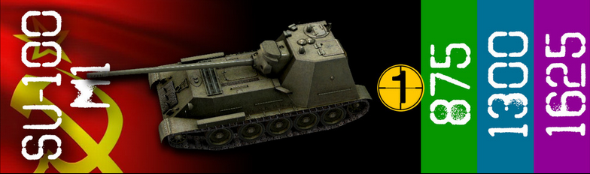
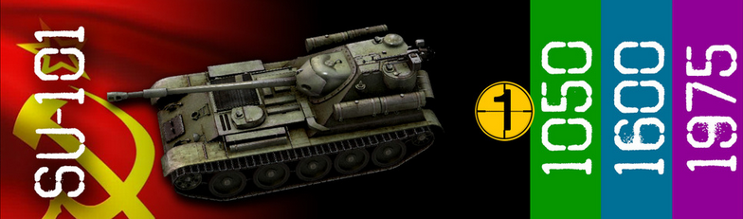

Conclusion
Une branche très technique, très polyvalente et qui permet de sortir de l'archétype du chasseur de char. Un faible blindage qui se compense par une bonne mobilité et une canon avec un faible alpha et une faible pénétration mais avec un confort d'utilisation (temps de visée et précision) et une très bonne cadence.
Si vous aimez cette branche de chasseurs mobiles qui sort de l'ordinaire, peut être pouvez vous essayer la branche nouvelle des chasseurs anglais.

Liens utiles
Le lien vers le site qui vous permet de comparer les chars du jeu entre eux :
http://tank-compare.com/

Le lien vers le guide de gbreuil1 :
http://forum.worldoftanks.eu/index.php?/topic/413609-guide-le-su-100m1/

Le lien pour télécharger tankinspector, formidable logiciel qui regroupe des centaines de donnés parfois inaccessibles par WoT : http://tankinspector.sinaapp.com/download/

Le lien pour regarder des replays d'autres joueurs :
http://wotreplays.eu/

Le lien pour comparer ou simplement regarder votre camouflage au cas par cas :
http://www.wotinfo.net/en/camouflage

Le lien pour un guide qui détaille toutes les competences et qualifications d'équipage disponibles: http://forum.worldoftanks.eu/index.php?/topic/221586-competencesaptitudes-et-qualifications-dequipage-explications/

Aka : As Known As, pour les non anglophones : Egalement connu sous le nom de....
Snapshots : tirs rapides, comme avec la technique du peek-a-boo.
Must-have : pour les non anglophones, un indispensable

